**13.2**

(1)解：第19个月的营业额为 (381+431+424)/3 = 630.3333333(万元)。

(2)解：用不同平滑系数得到的预计各月的营业额，以及预测误差的平方为

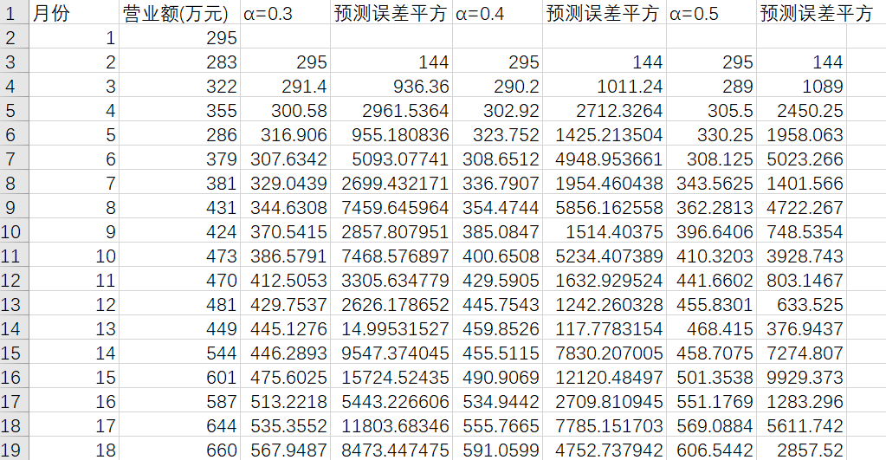

α=0.3、α=0.4、α=0.5的均方误差分别为5147.922488、3705.442849、2955.061401

因此用α=0.5预测更合适。

(3)用回归得

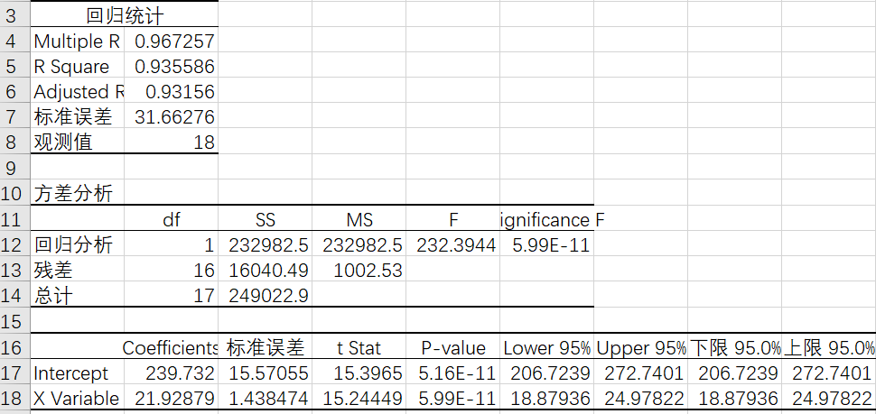

趋势方程为：y = 239.732 + 21.92879*t, 标准误差为31.66276

**13.6**

第一步，计算出中心化移动平均值（CMA）

第二步，计算移动平均的比值

第三步，季节指数的调整

得到季节指数为

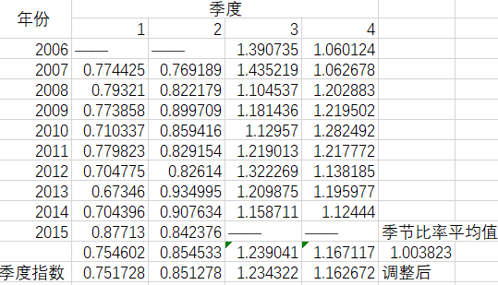

第四步，分离季节成分

即每个数据除以其所在季度的指数。

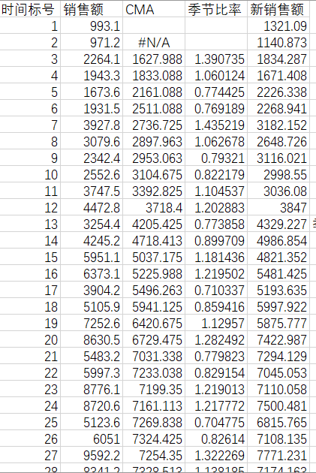

第五步，进行回归，得到

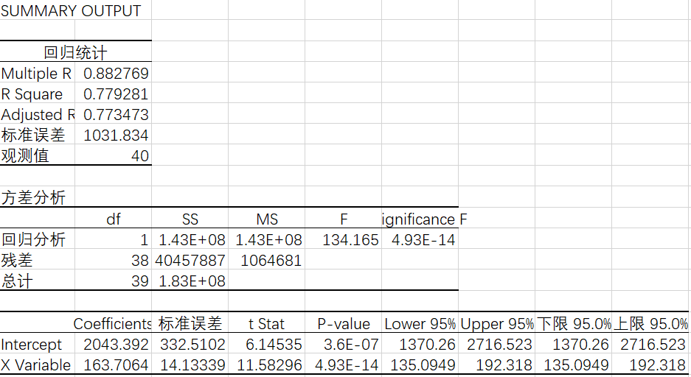

趋势方程为：y = 2043.392 + 163.7064*t